User Manual Website CSEUNIKA

Selamat datang di website CSEUNIKA ……………………..

**Computer Requirements :**

Internet Connection

PC yang bagus

**Navigating the Website**

1. **Tampilan Halaman Login**

Link Website CSEUNIKA : cseunika.ac.id

Email Login : ([xxx@student.unika.ac.id](mailto:xxx@student.unika.ac.id))

Password

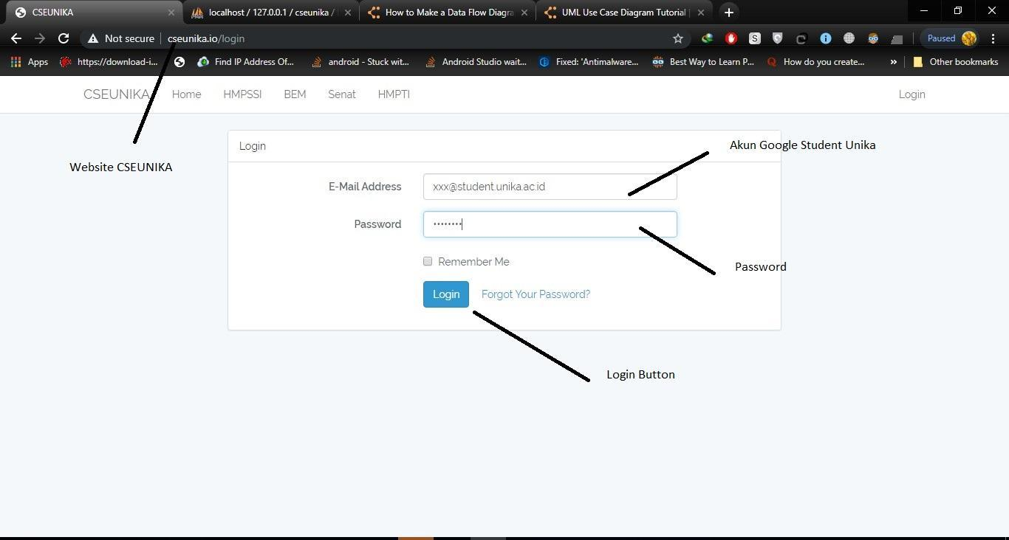

1. **Dashboard Mahasiswa**

**Kegiatan menunggu divalidasi**

1. Nama Kegiatan : Nama kegiatan yang menunggu di validasi
2. Upload Kegiatan Button : Buat Upload Kegiatan
3. Edit Button : Edit kegiatan
4. Delete Button : Delete Kegiatan

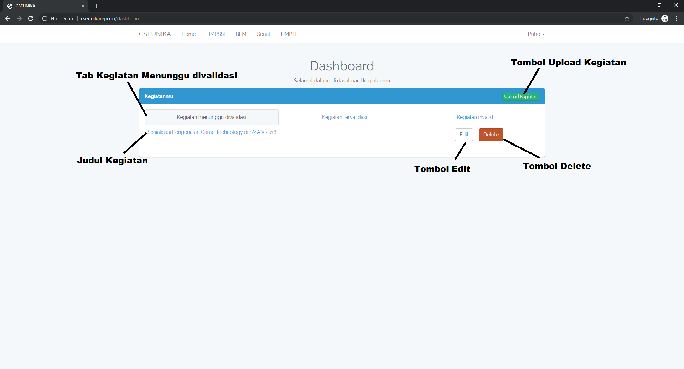

**Upload Kegiatan**

* Masukan Nama Kegiatan
* Masukan Tanggal dimulainya kegiatan
* Masukan Deskripsi Kegiatan
* Upload Bukti Kegiatan (Coming Soon)
* Upload Foto saat Kegiatan (Coming Soon)

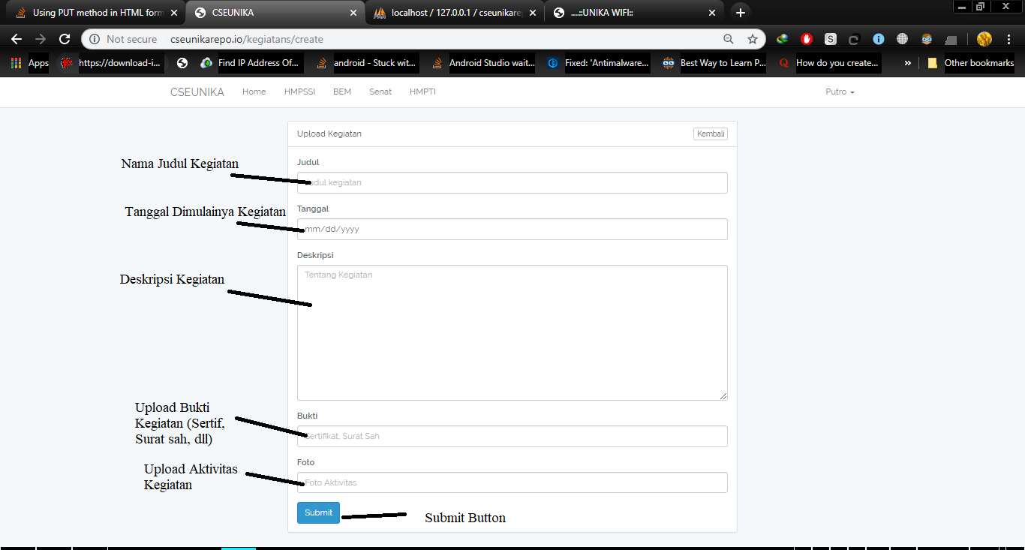

**Kegiatan Jika Sudah Tervalidasi**

* Jika sudah tervalidasi maka kegiatan akan muncul ke tab kegiatan tervalidasi

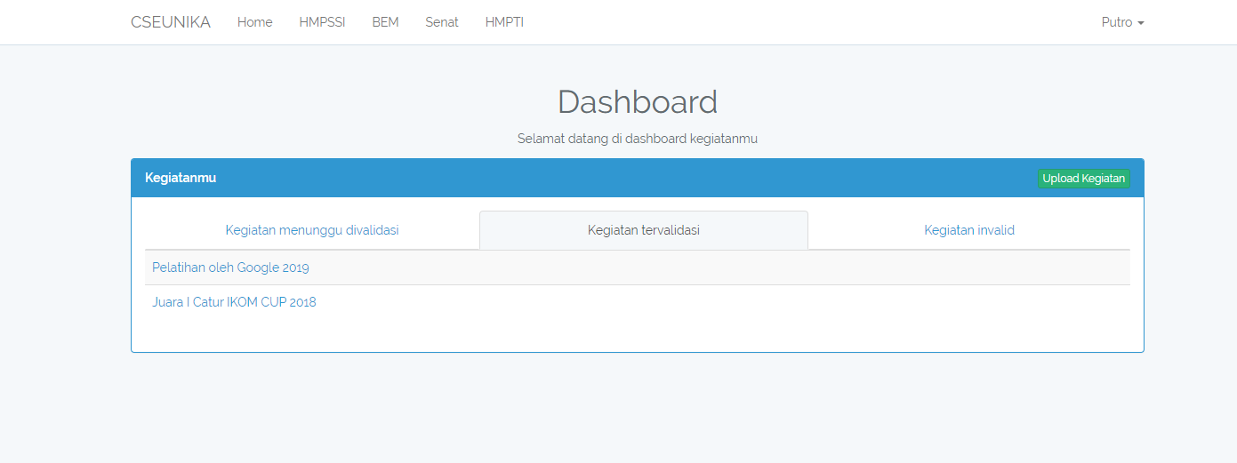

**Kegiatan Jika Invalid(ditolak)**

* Jika kegiatan ditolak maka kegiatan akan muncul ke Kegiatan Invalid

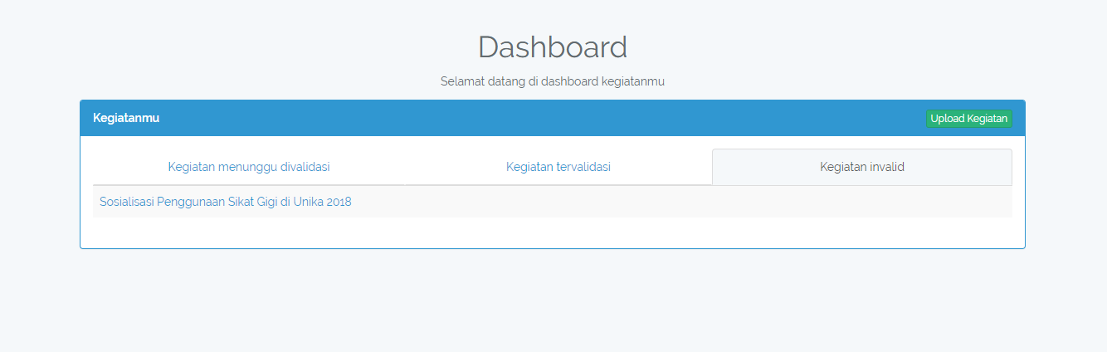

1. **Dashboard Dosen**

**Kegiatan yang perlu divalidasi**

* Jika mahasiswa mengupload kegiatan maka akan muncul di tab kegiatan yang butuh divalidasi

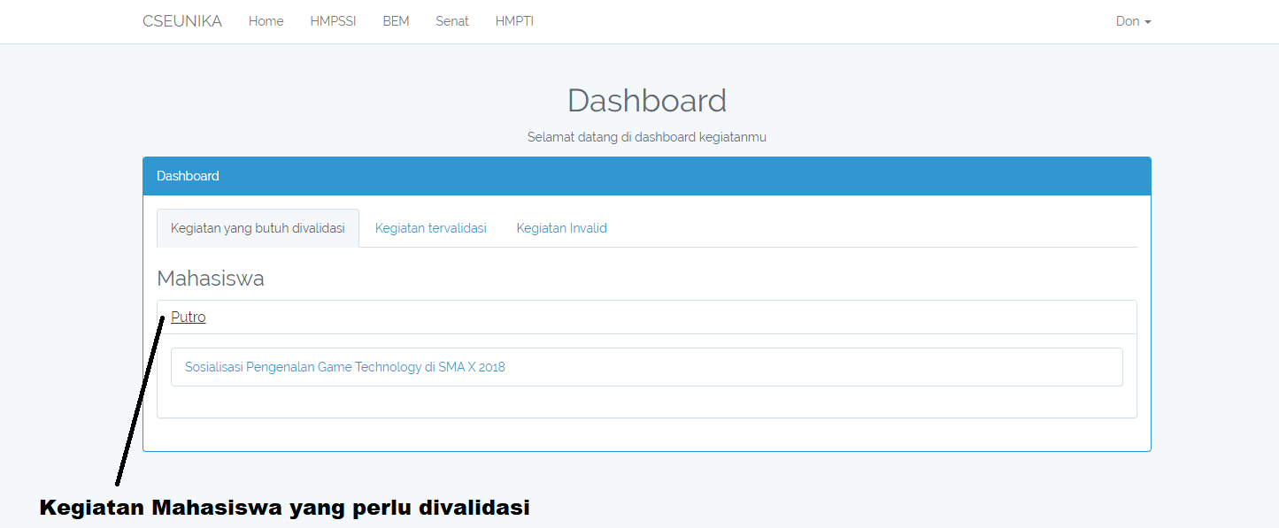

**Kegiatan tervalidasi**

* Jika kegiatan mahasiswa tervalidasi maka akan muncul di tab kegiatan tervalidasi di nama mahasiswa yang terkait

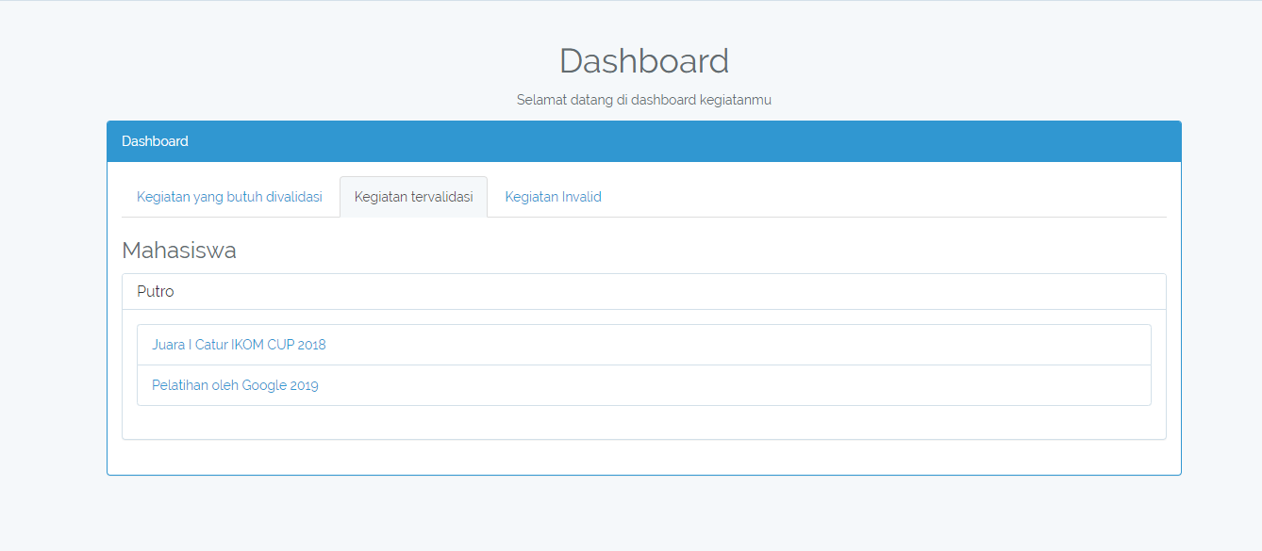

**Kegiatan Invalid**

* Jika kegiatan mahasiswa ter-invalidasi maka akan muncul di tab kegiatan tervalidasi di nama mahasiswa yang terkait

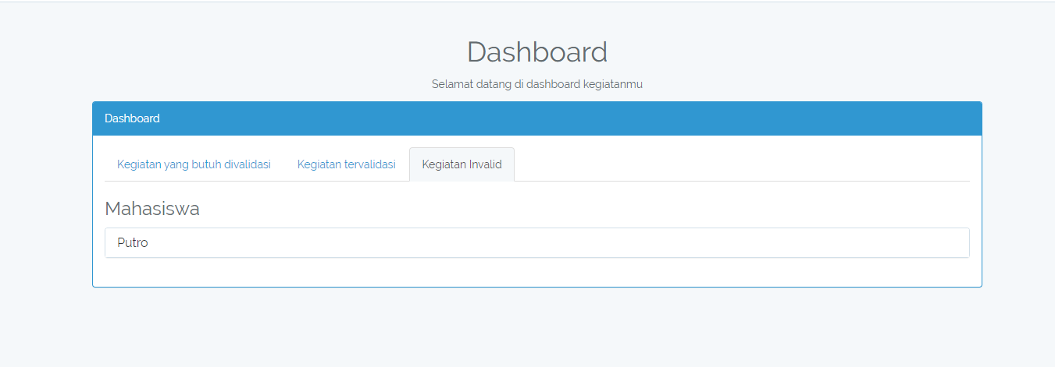

1. **Dashboard HMPSSI**

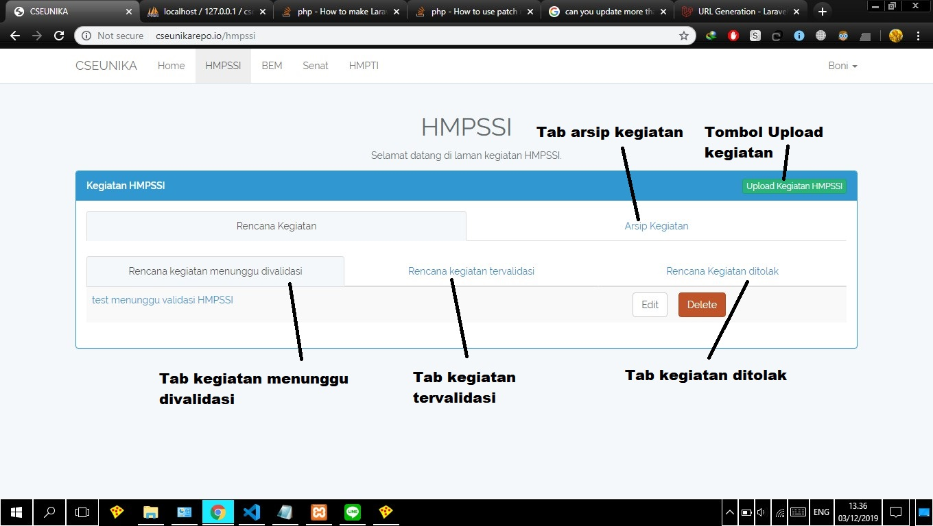

**Cara Upload Kegiatan HMPSSI**

* Masukan Nama Kegiatan
* Masukan Tanggal dimulainya kegiatan
* Masukan Deskripsi Kegiatan
* Upload Bukti Kegiatan (Coming Soon)
* Upload Foto saat Kegiatan (Coming Soon)

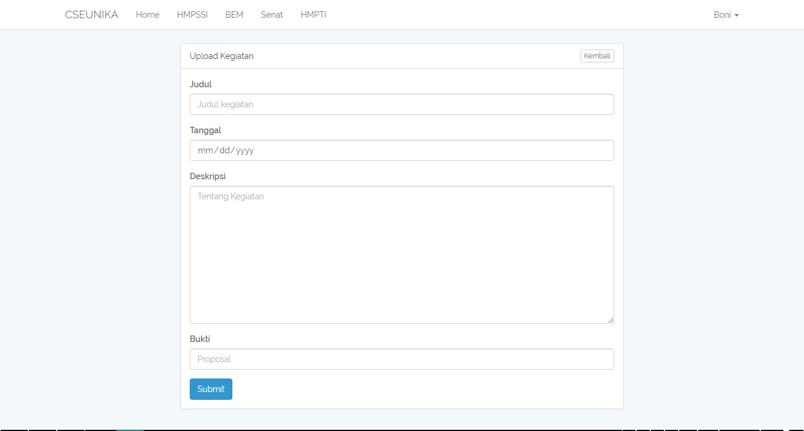

**Kegiatan tervalidasi**

* Jika kegiatan mahasiswa tervalidasi maka akan muncul di tab kegiatan tervalidasi

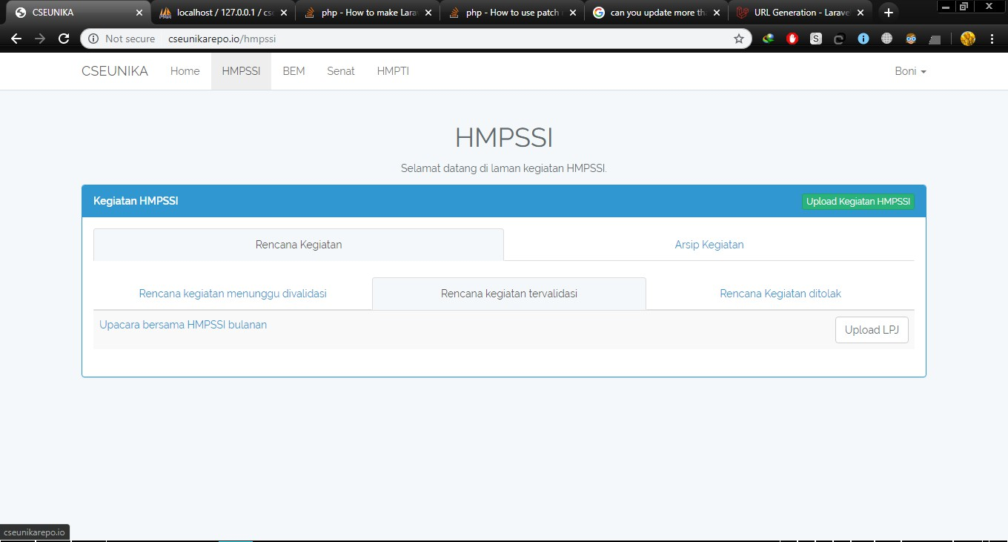

**Kegiatan yang ditolak**

* Jika kegiatan mahasiswa tervalidasi maka akan muncul di tab kegiatan tervalidasi di nama mahasiswa yang terkait

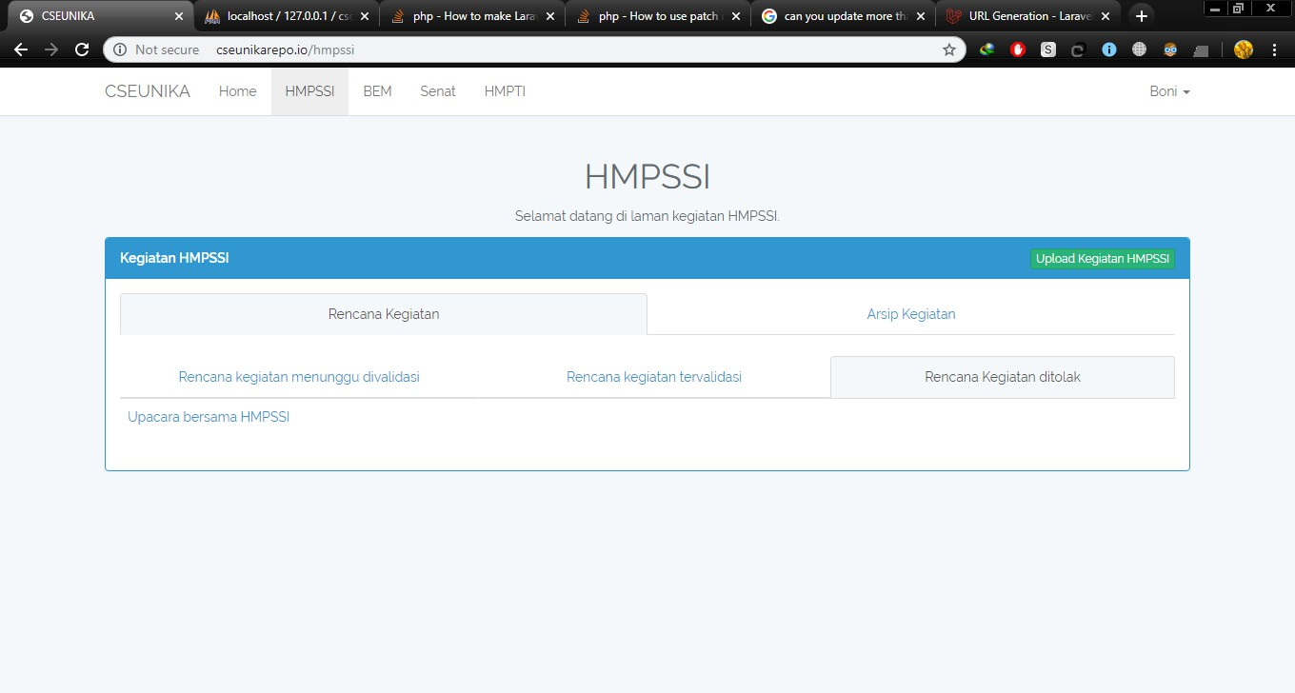

**Kegiatan menunggu divalidasi**

* Jika mahasiswa mengupload kegiatan maka kegiatan akan muncul di tab Kegiatan menunggu divalidasi

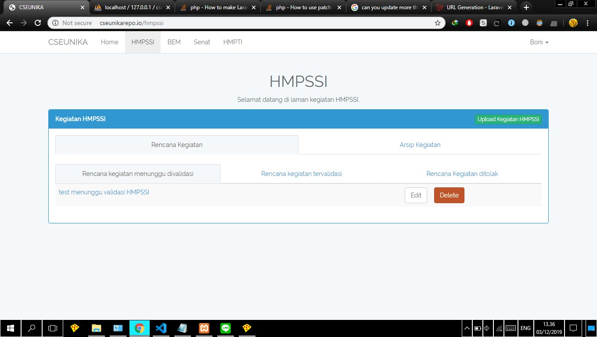

**Upload LPJ**

Jika kegiatan sudah dijalankan dan LPJ sudah jadi

* Upload LPJ dalam format PDF (coming soon)
* Upload Foto2 saat kegiatan (coming soon)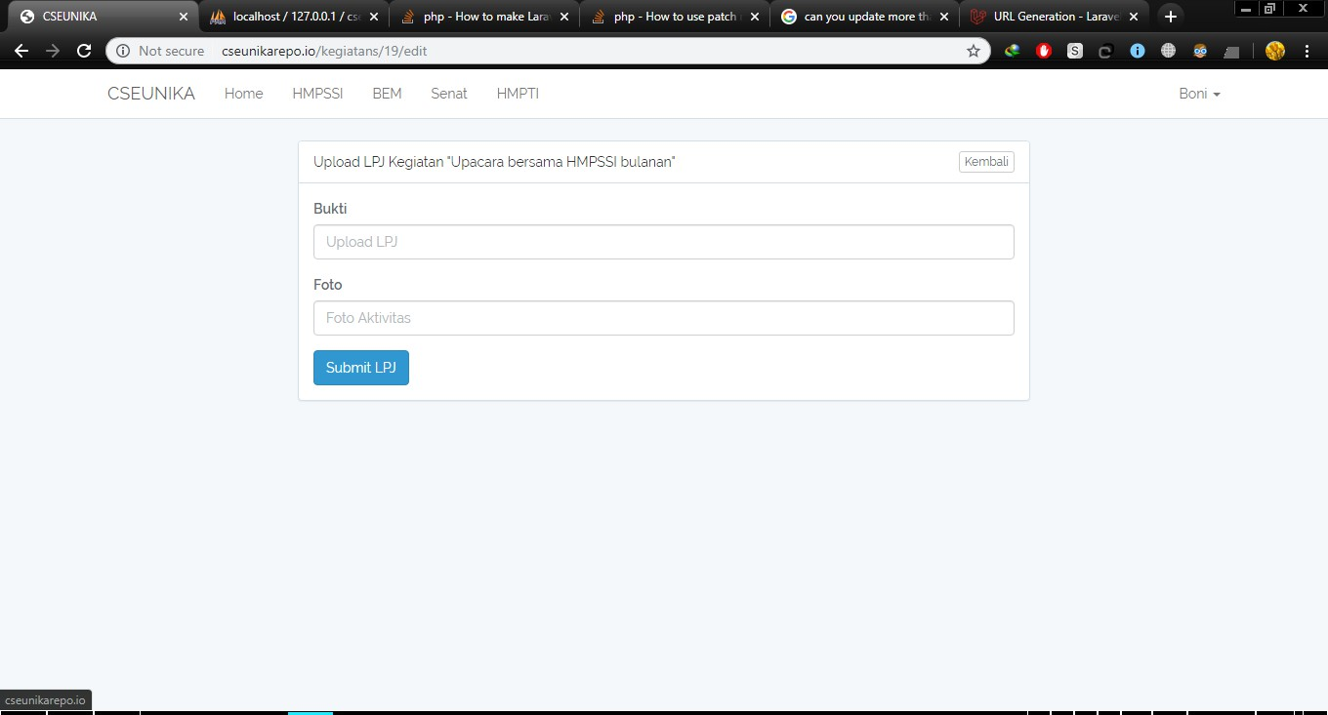

**Arsip Kegiatan**

* Jika LPJ kegiatan sudah diupload maka kegiatan akan masuk ke arsip kegiatan
* Arsip kegiatan dapat dilihat oleh semua user

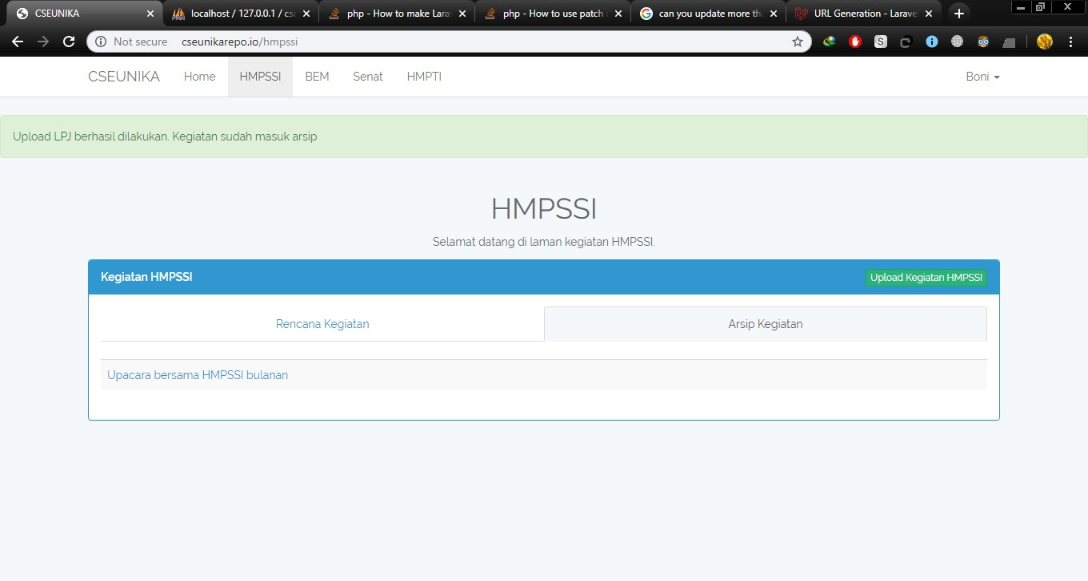

1. **Dashboard BEM (http://cseunika.000webhostapp.com/bem)**

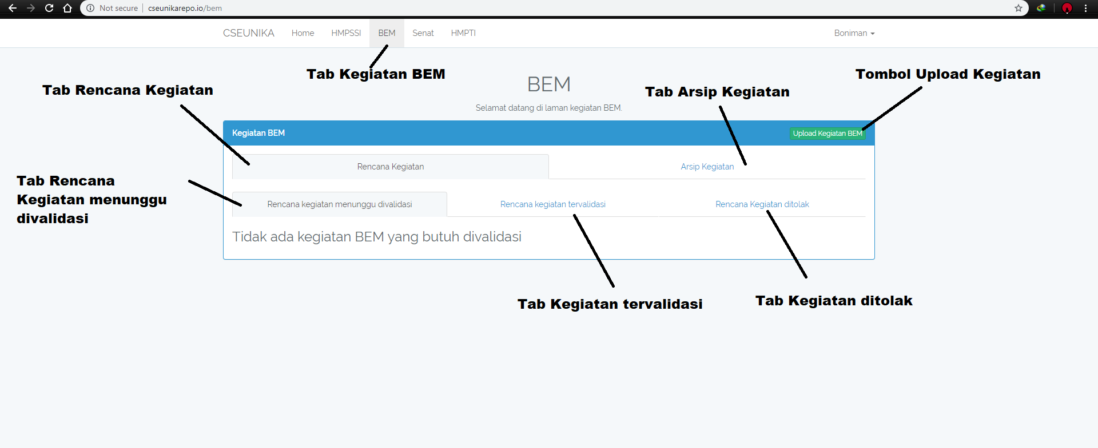

**Cara Upload Kegiatan Bem**

* Klik Tombol Upload kegiatan di tab BEM
* Masukan Nama Kegiatan
* Masukan Tanggal dimulainya kegiatan
* Masukan Deskripsi Kegiatan
* Upload Bukti Kegiatan (Coming Soon)
* Upload Foto Kegiatan (Coming Soon)
* Klik Submit jika sudah selesai

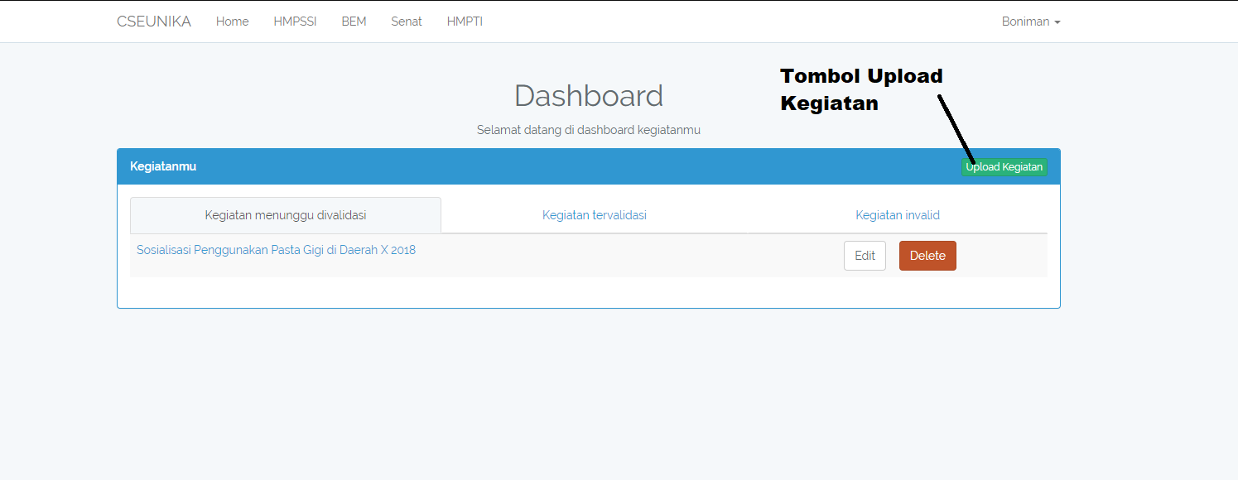



**Kegiatan Menunggu divalidasi**

* Jika mahasiswa mengupload kegiatan maka kegiatan akan muncul di tab Kegiatan menunggu divalidasi
* Kegiatan dapat di edit atau di delete

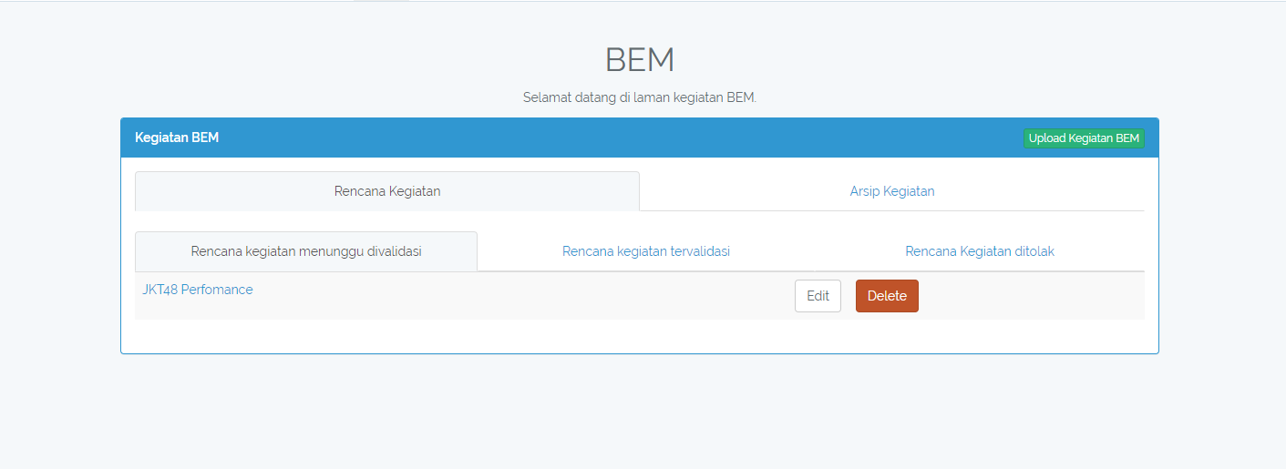

**Kegiatan Tervalidasi**

* Jika kegiatan mahasiswa tervalidasi maka akan muncul di tab kegiatan tervalidasi

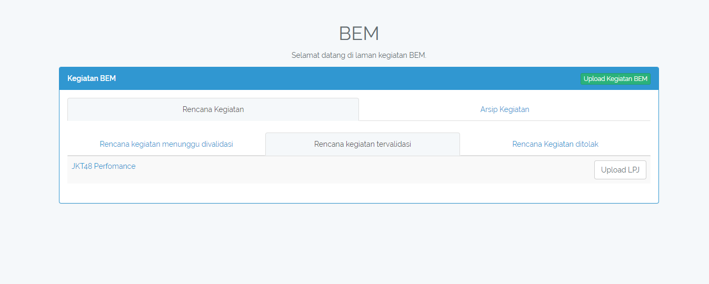

**Upload LPJ**

Jika kegiatan sudah dijalankan dan LPJ sudah jadi

* Upload LPJ dalam format PDF (coming soon)
* Upload Foto2 saat kegiatan (coming soon)



**Kegiatan Invalid**

* Jika kegiatan mahasiswa tervalidasi maka akan muncul di tab kegiatan tervalidasi

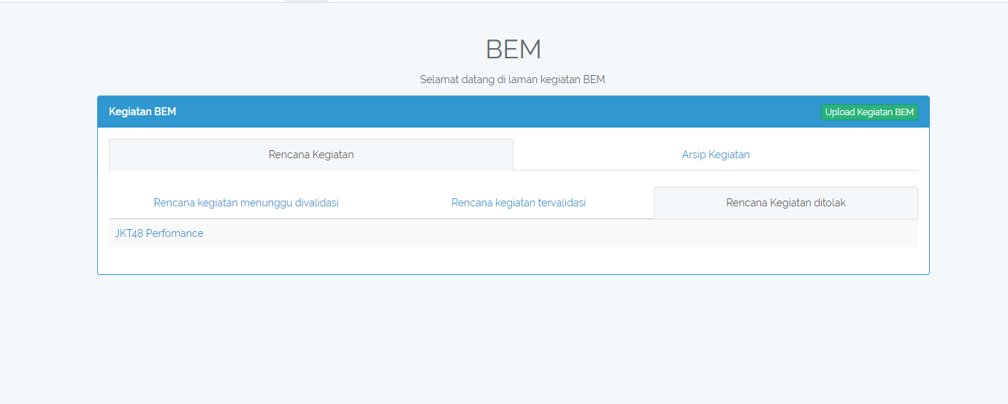

**Arsip Kegiatan**

* Jika LPJ kegiatan sudah diupload maka kegiatan akan masuk ke arsip kegiatan
* Arsip kegiatan dapat dilihat oleh semua user

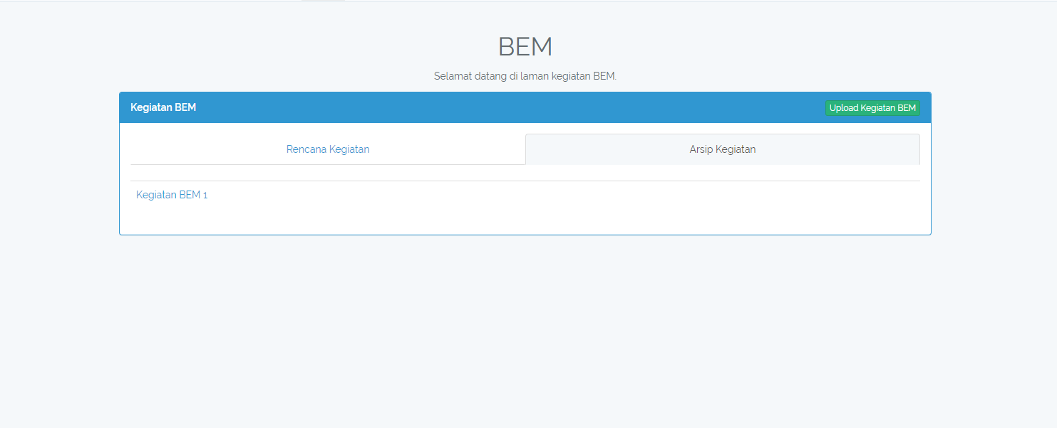

1. **Dashboard Senat (**[**http://cseunika.000webhostapp.com/senat**](http://cseunika.000webhostapp.com/senat)**)**

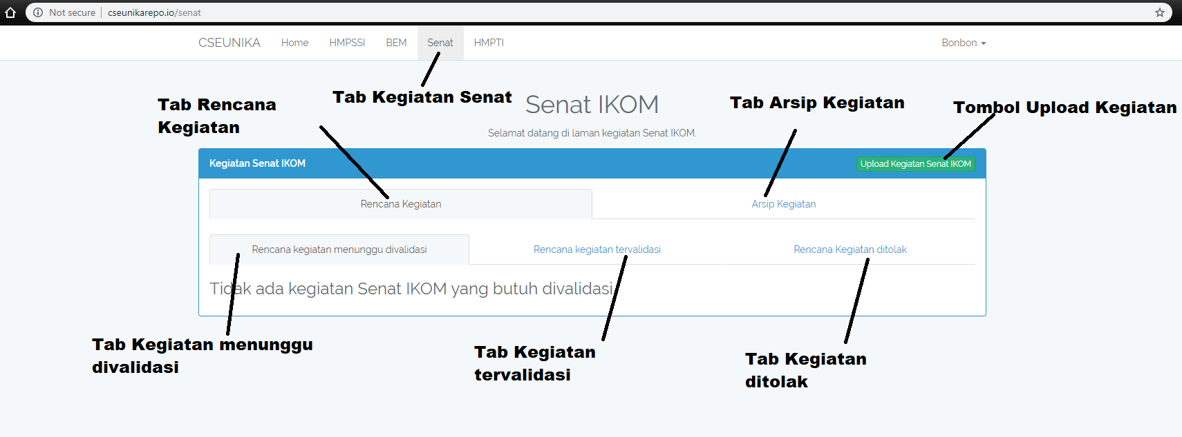

**Cara Upload Kegiatan Bem**

* Klik Tombol Upload kegiatan di tab SENAT
* Masukan Nama Kegiatan
* Masukan Tanggal dimulainya kegiatan
* Masukan Deskripsi Kegiatan
* Upload Bukti Kegiatan (Coming Soon)
* Upload Foto Kegiatan (Coming Soon)
* Klik Submit jika sudah selesai

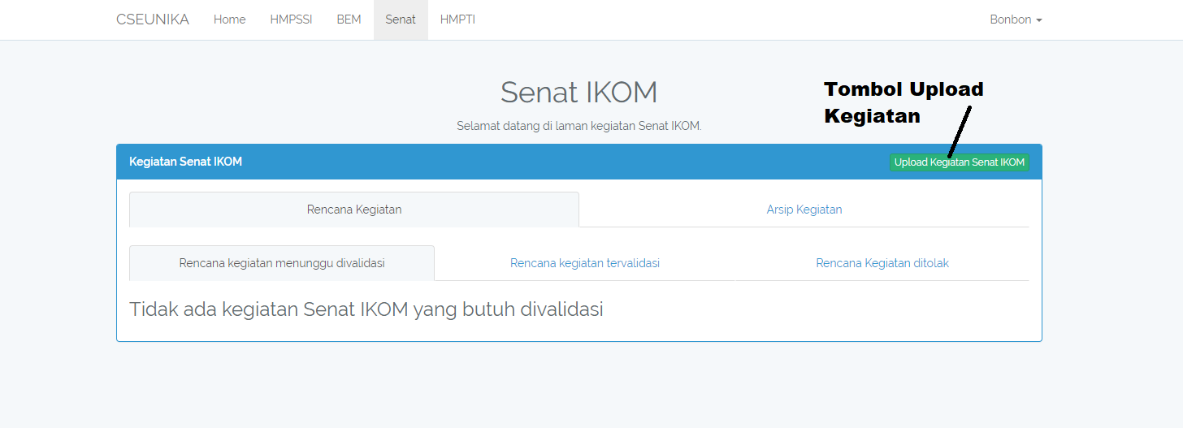

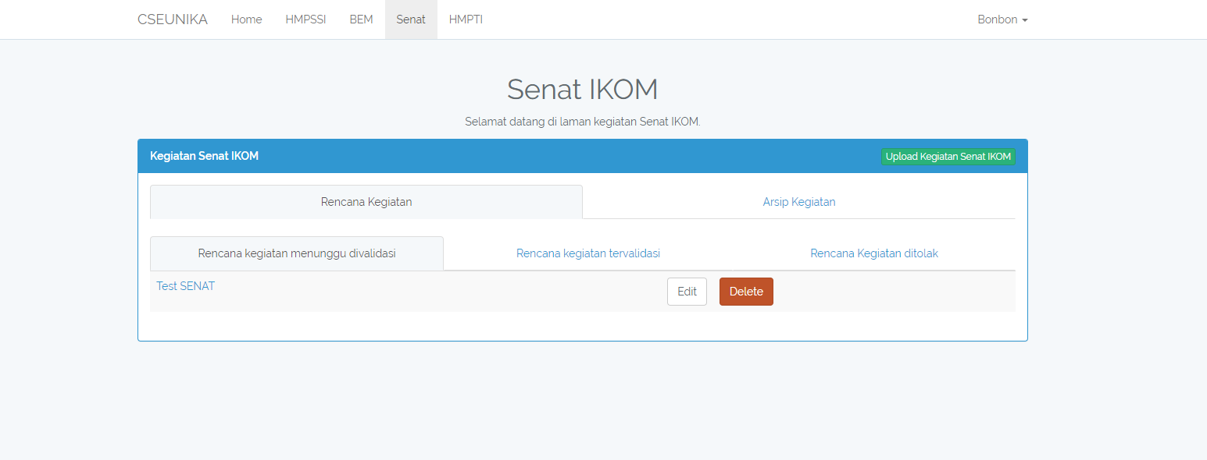

**Kegiatan Menunggu divalidasi**

* Jika anggota senat mengupload kegiatan maka kegiatan akan muncul di tab Kegiatan menunggu divalidasi
* Kegiatan dapat di edit atau di delete



**Kegiatan Tervalidasi**

* Jika kegiatan mahasiswa tervalidasi maka akan muncul di tab kegiatan tervalidasi

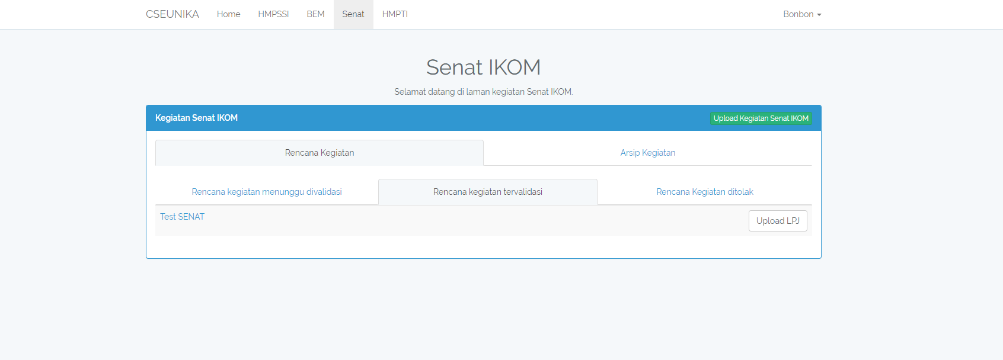

**Upload LPJ**

* Upload LPJ dalam format PDF (coming soon)
* Upload Foto2 saat kegiatan (coming soon)

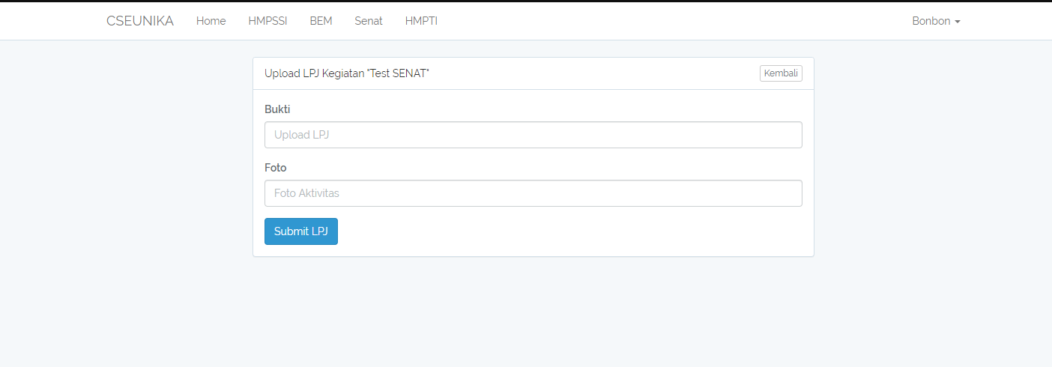

**Kegiatan Invalid**

* Jika kegiatan mahasiswa tervalidasi maka akan muncul di tab kegiatan tervalidasi

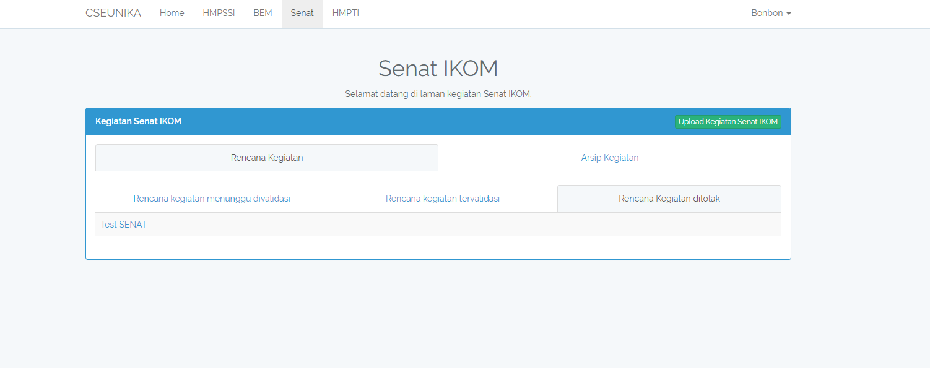

**Arsip Kegiatan**

* Jika LPJ kegiatan sudah diupload maka kegiatan akan masuk ke arsip kegiatan
* Arsip kegiatan dapat dilihat oleh semua user

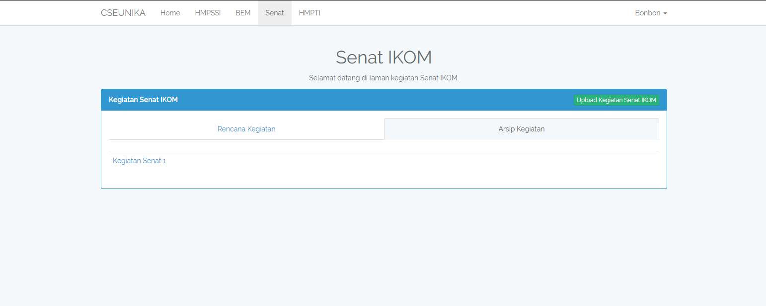

1. **Dashboard HMPTI (**[**http://cseunika.000webhostapp.com/hmpti**](http://cseunika.000webhostapp.com/hmpti)**)**

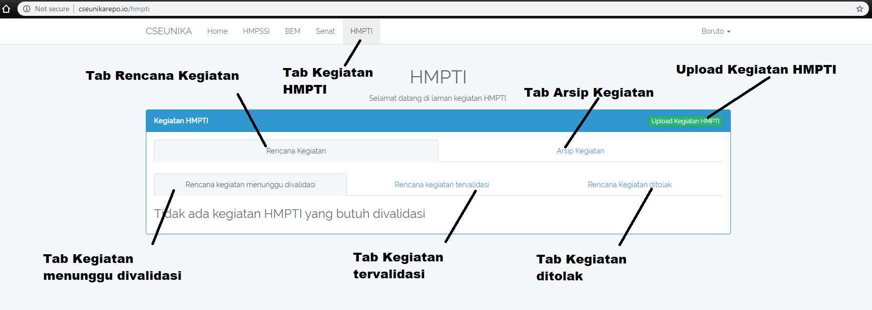

**Cara Upload Kegiatan Bem**

* Klik Tombol Upload kegiatan di tab SENAT
* Masukan Nama Kegiatan
* Masukan Tanggal dimulainya kegiatan
* Masukan Deskripsi Kegiatan
* Upload Bukti Kegiatan (Coming Soon)
* Upload Foto Kegiatan (Coming Soon)
* Klik Submit jika sudah selesai

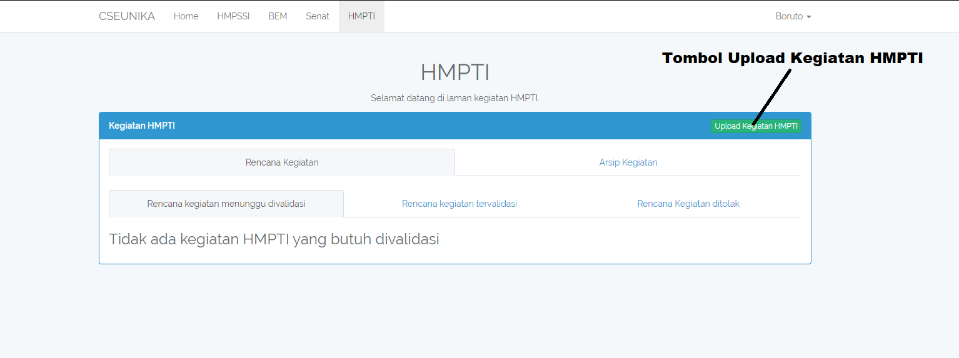



**Kegiatan Menunggu divalidasi**

* Jika anggota senat mengupload kegiatan maka kegiatan akan muncul di tab Kegiatan menunggu divalidasi
* Kegiatan dapat di edit atau di delete

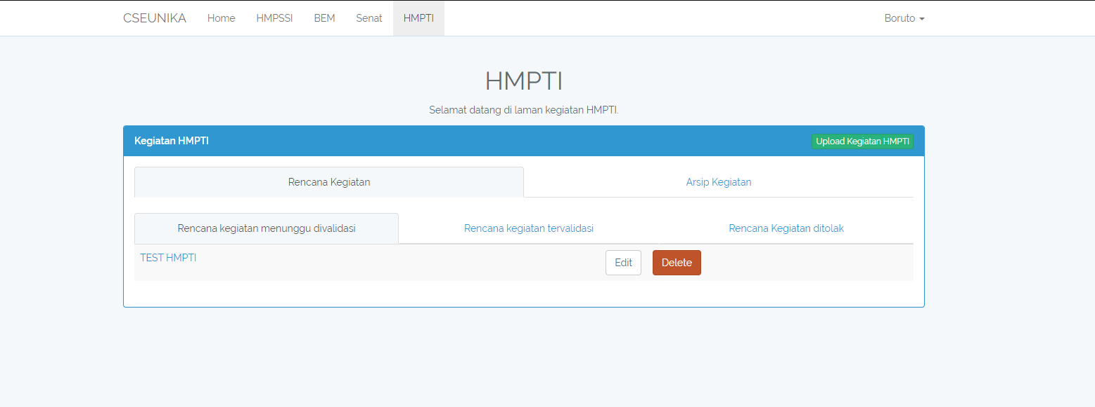

**Kegiatan Tervalidasi**

* Jika kegiatan mahasiswa tervalidasi maka akan muncul di tab kegiatan tervalidasi

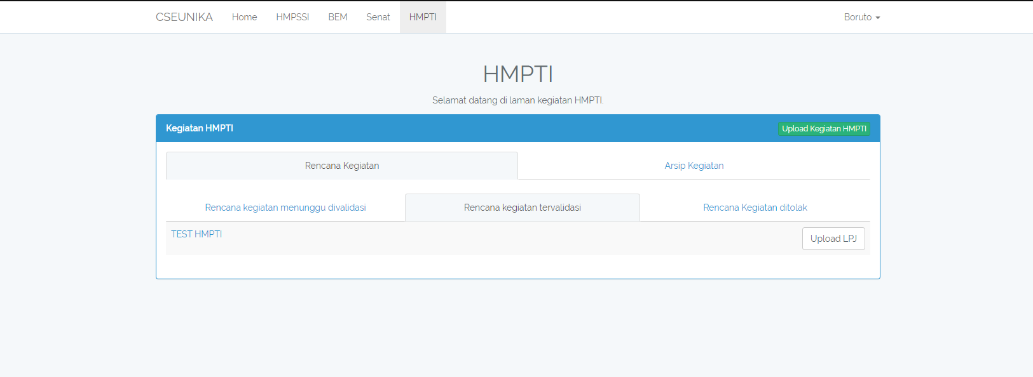

**Upload LPJ**

* Upload LPJ dalam format PDF (coming soon)
* Upload Foto2 saat kegiatan (coming soon)

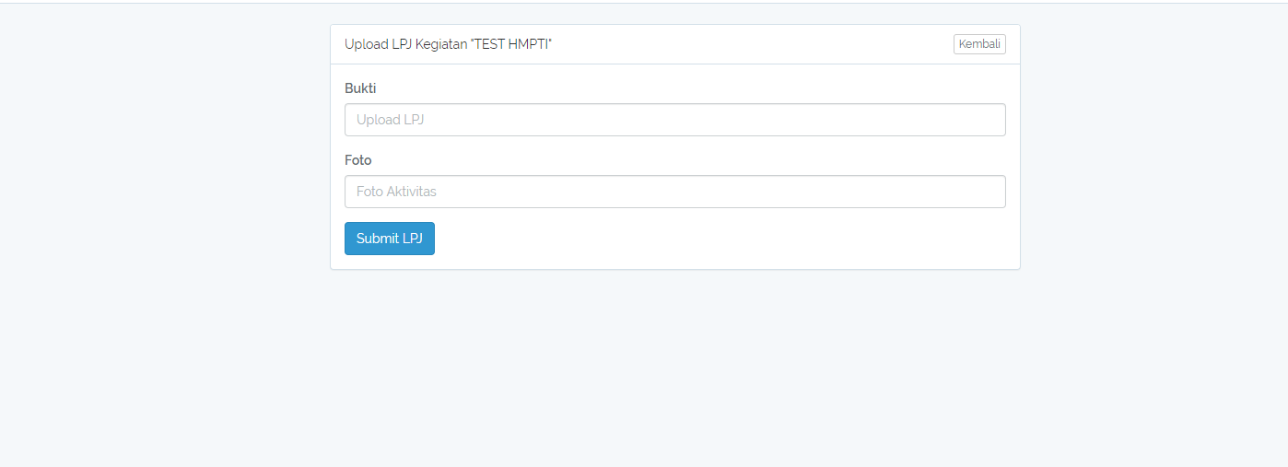

**Kegiatan Invalid**

* Jika kegiatan mahasiswa tervalidasi maka akan muncul di tab kegiatan tervalidasi

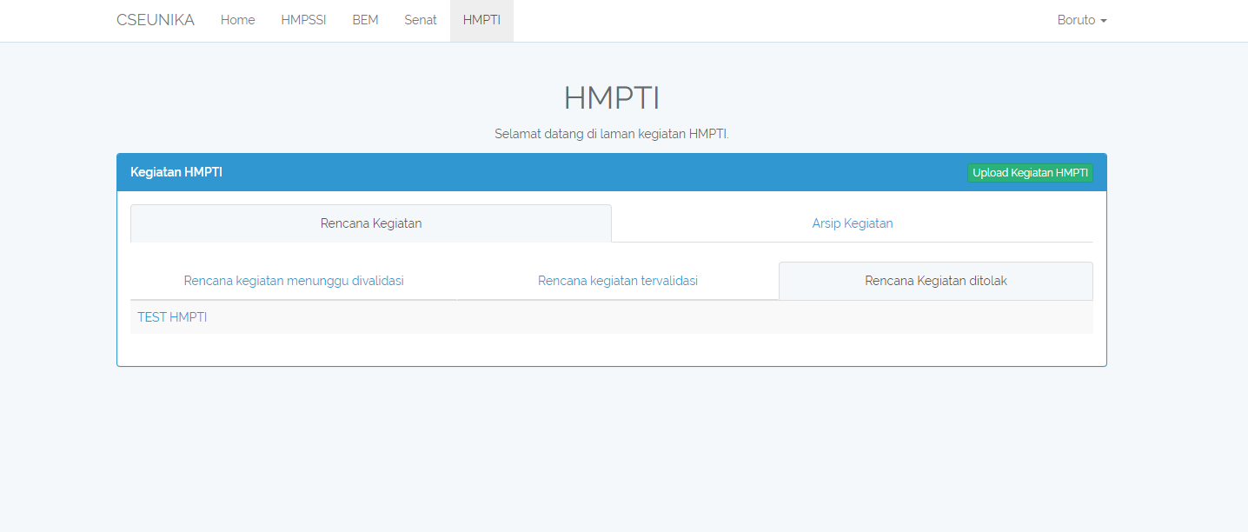

**Arsip Kegiatan**

* Jika LPJ kegiatan sudah diupload maka kegiatan akan masuk ke arsip kegiatan
* Arsip kegiatan dapat dilihat oleh semua user

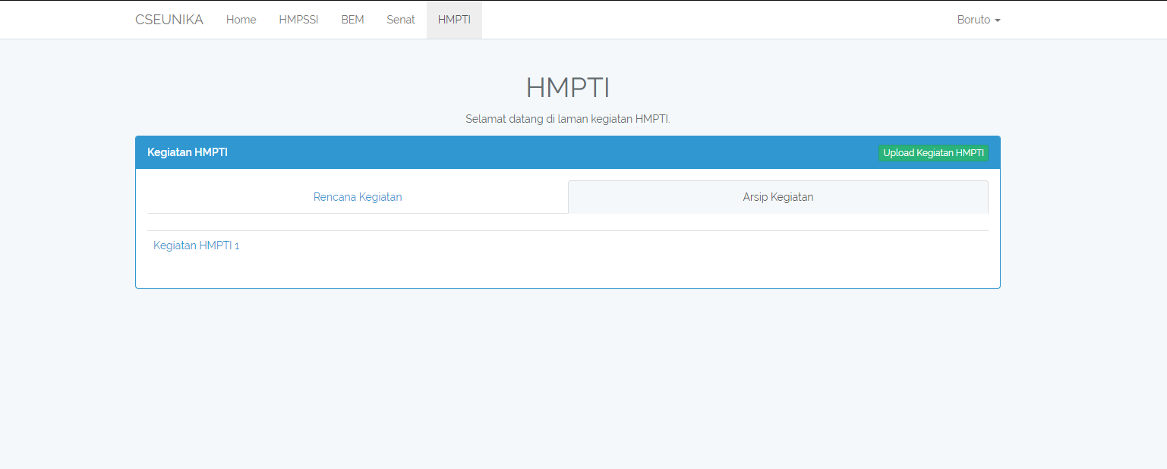

1. **Kaprogdi SI**

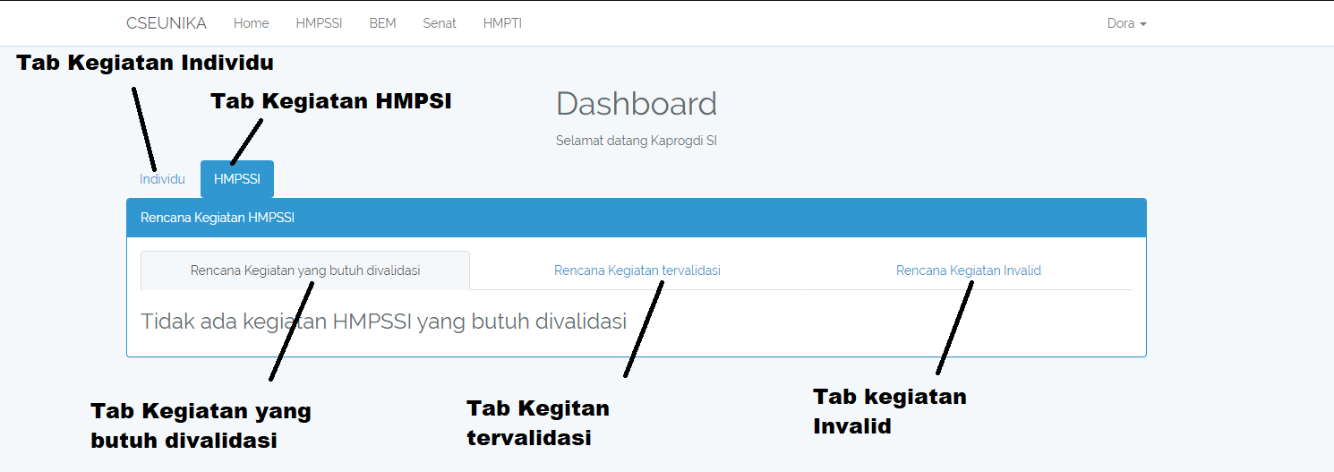

**Cara memvalidasi atau invalidasi sebuah kegiatan**

* **Pilih tab kegiatan yang butuh di validasi**
* **Klik kegiatan**
* **Pilih divalidasi atau di invalidasi**

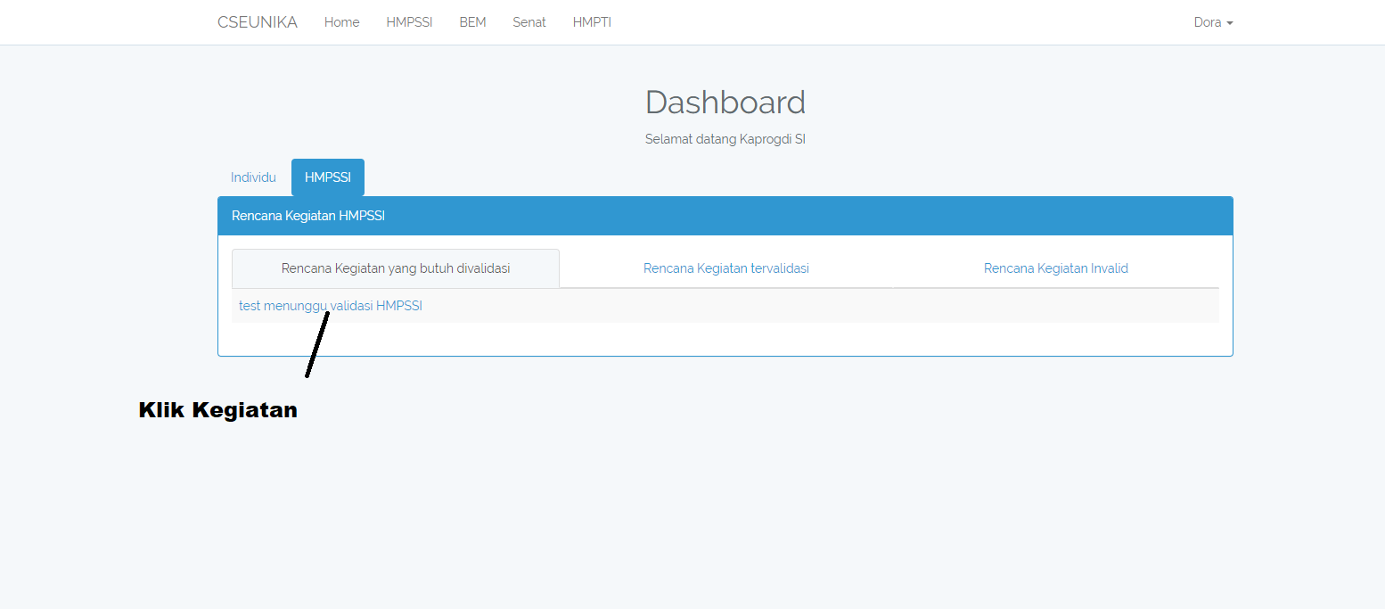

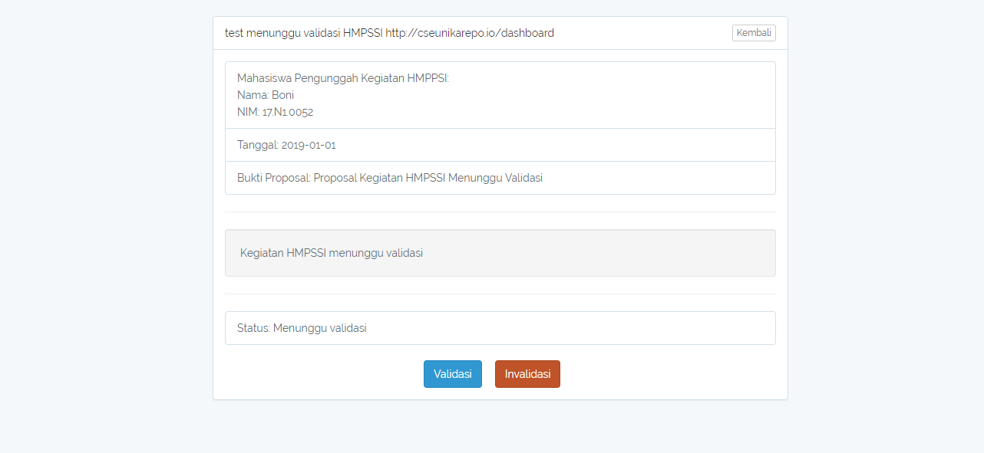

**Kegiatan Tervalidasi**

* Jika kegiatan mahasiswa tervalidasi maka akan muncul di tab kegiatan tervalidasi

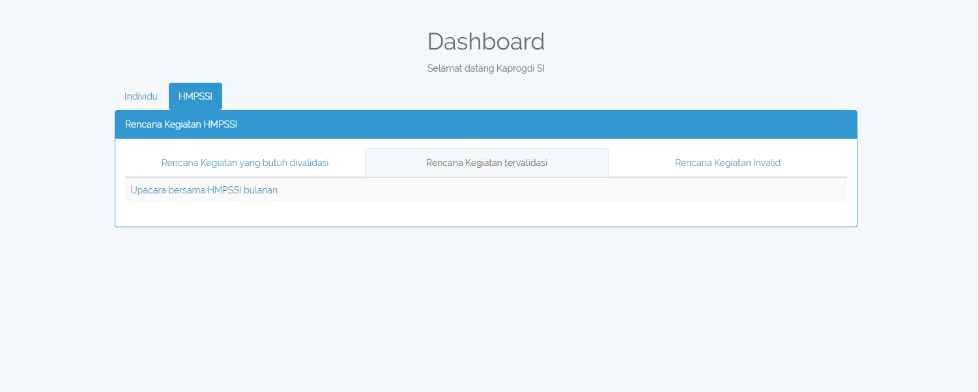

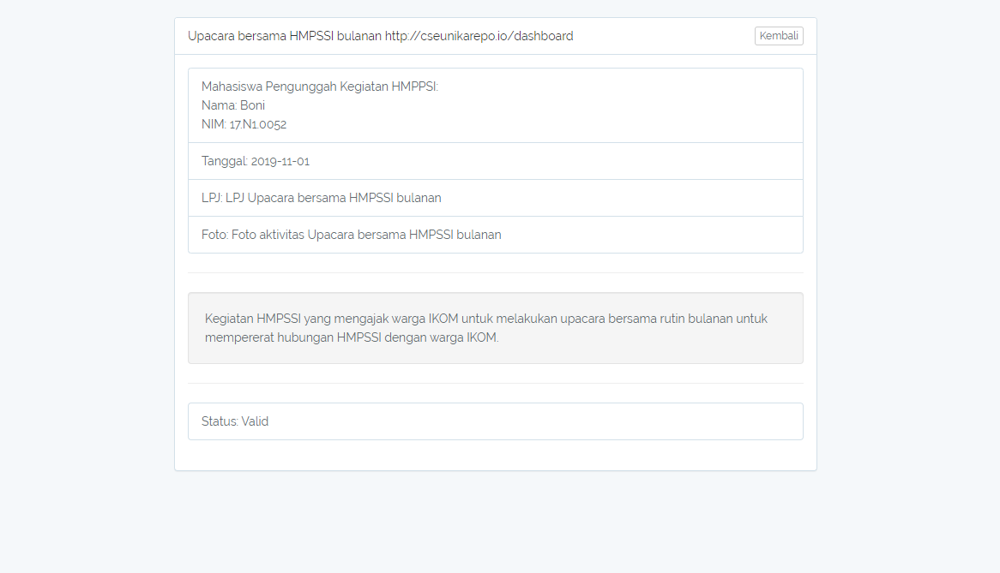

**Kegiatan Invalid**

* Jika kegiatan mahasiswa tervalidasi maka akan muncul di tab kegiatan tervalidasi

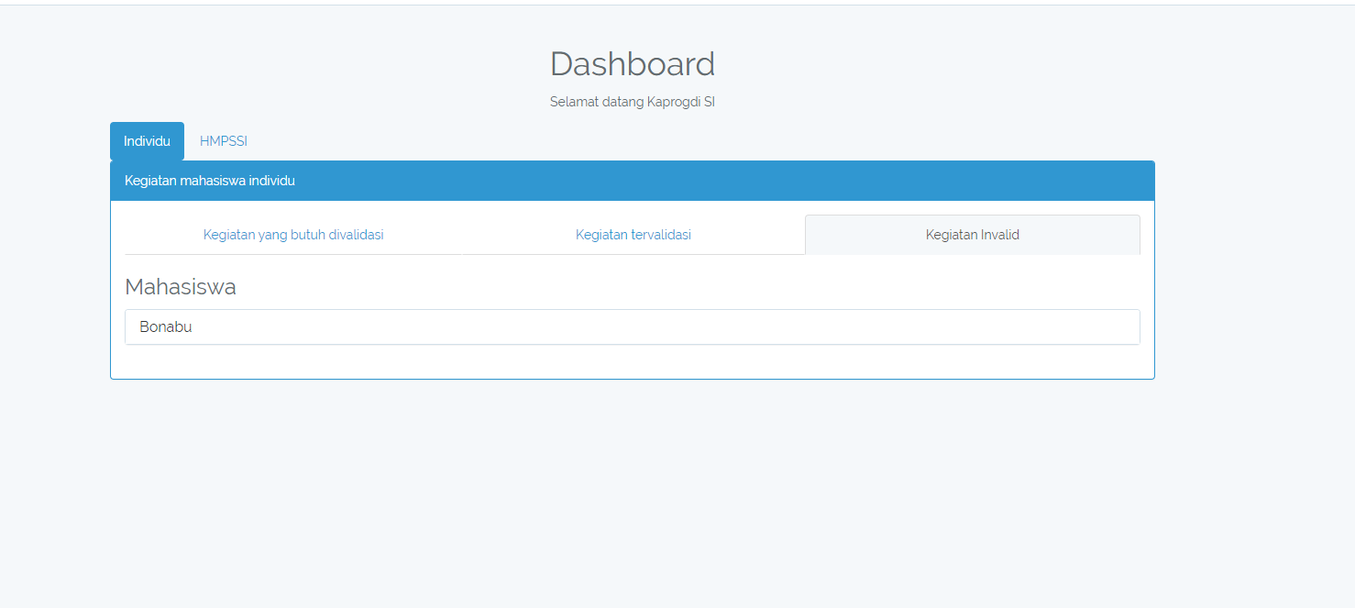

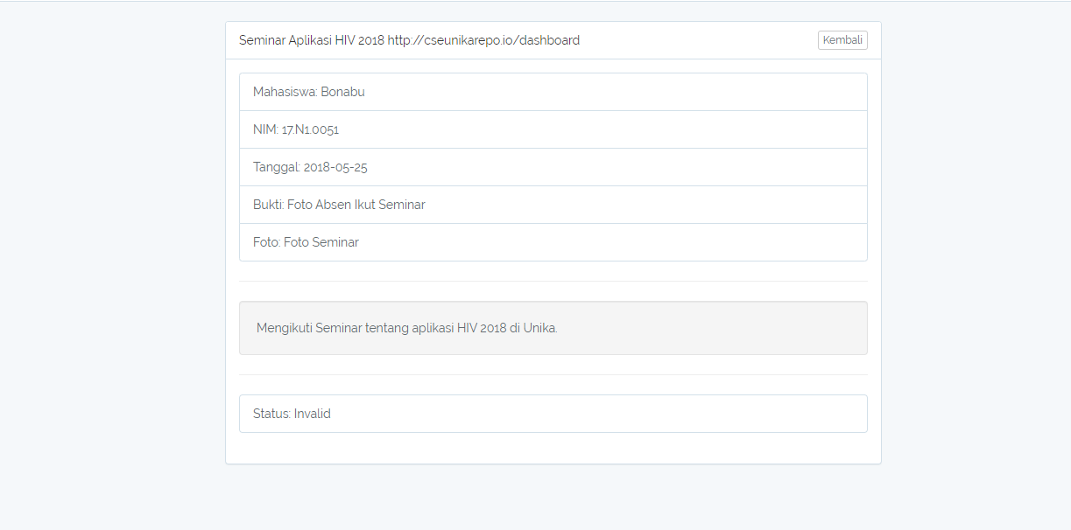

1. **DEKAN IKOM**

Dekan dapat memvalidasi atau memvalidasi seluruh kegiatan di IKOM

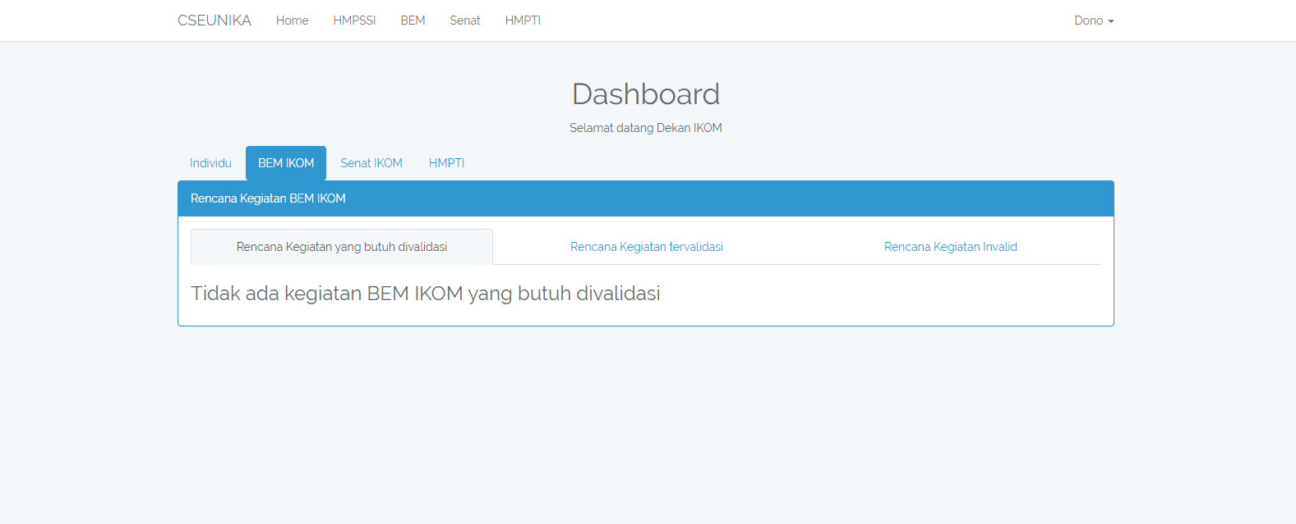

**Cara memvalidasi atau invalidasi sebuah kegiatan**

* Pilih tab kegiatan yang butuh di validasi
* Klik kegiatan
* Pilih divalidasi atau di invalidasi





**Kegiatan Tervalidasi**

* Jika kegiatan mahasiswa tervalidasi maka akan muncul di tab kegiatan tervalidasi





**Kegiatan Invalid**

* Jika kegiatan mahasiswa tervalidasi maka akan muncul di tab kegiatan tervalidasi



